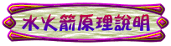
水火箭施放程序與運用原理說明：
施放程序 | 說 明 | 物理名詞
加水 | 利用動量守恆，使火箭飛得更快 | 動量守恆
打氣 | 利用水火箭內、外空氣壓力差，產生作用力 | 氣壓
發射 | 利用作用力與反作用力，使水火箭前進 | 作用與反作用力
飛行 | 因地球重力作用，使水火箭產生彈道飛行 | 重力、彈道飛行
飛行 | 飛行時，空氣阻力將使水火箭減速、停止 | 空氣阻力
一﹑加水→動量守恆
動量為物體質量和其運動速度的乘機。動量守恆為—系統之總動量為此系統中各物體之動量和。
因為保特瓶容納的空氣有限，在噴氣嘴打開的瞬間，空氣一下就衝出來了，加入水後，壓縮空氣將水向外推，當水流高速向外衝出時，增加反作用力，也就能推動水火箭向上升空。
二﹑打氣→氣壓
單位面積中所受的空氣壓力。
P＝F/A ； P：壓力 F：作用力 A：面積
壓力愈大，所產生的作用力也愈大。
三﹑發射→作用力與反作用力
牛頓第三運動定律：如果以一力推（拉）一物體時，該物體會以相等大小的力推（拉）施力者。
  1.灌得飽飽兒的氣球，裡頭充滿了空氣。
  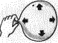
  2.把吹氣口鬆開，空氣就會從吹氣口咻咻咻的跑出來。
  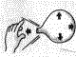
  3.往後面噴出來的空氣力量，會把氣球往前面推進。火箭的衝力，也是利用這種反作用力產生的。
  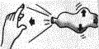
水火箭升空的原理和把氣球放氣的道理一樣。
四﹑飛行→重力、彈道飛行、空氣阻力
重力 | 使物體落回地面的力。兩物體間重力大小取決於它們之間的距離，也取決於物體的質量。距離愈大，拉在一起的力量就愈小。物體的質量愈大，重力就愈大。
彈道飛行 | 物體以一起始力向一仰角方向作用，物體受到地心引力的影響，呈一拋物線方式飛行。此拋物線即為彈道。
空氣阻力 | 物體移動穿過空氣時，空氣分子撞在物體上產生摩擦力，此種摩擦力稱之為空氣阻力。
水火箭升空後，靠本身的慣性力量繼續飛行，可是受到地心引力及空氣阻力的影響，使得速度愈來愈慢，最後呈拋物線掉落地面。
五﹑尾翼的作用
尾翼的作用在於維持水火箭前進的方向。
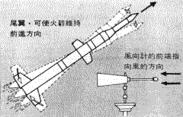

火箭頭
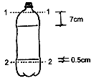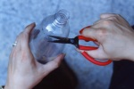 | - 取一個瓶子，沿虛線用美工刀或剪刀切開。  - 用剪刀慢慢修剪至畫線處，盡量使其平整。
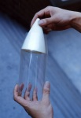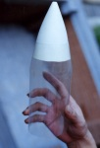 | - 將火箭泡綿頭由下方較寬處套入。  - 若為較大型之泡綿頭，可直接從外面套入。
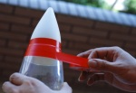 | - 將火箭泡綿頭放正，用防水膠帶（電火布）於相接處加以固定。
二、火箭頭與壓力槽的連接
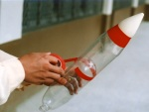 | - 取一完整的瓶子，將底座取下，做為壓力槽。  - 將火箭頭與壓力槽的底部相連接，然後置於平坦之桌面上或地面上滾動，看看是否連接平整，滾動情況是否平順。  若平順，則以防水膠帶加以固定。

三、尾翼
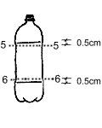 | - 選兩個完整的瓶子，取中間一段。
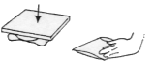 | - 利用木板壓平，再把邊緣壓平。
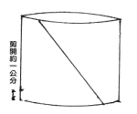 | - 將壓平的保特瓶用簽字筆劃成兩個梯形。  - 再將梯形之底邊（長邊）直角處剪開約一公分。  - 尾翼的尺寸、形狀可依喜好加以改變。
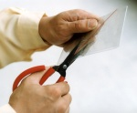 | - 沿線剪成兩個梯形。
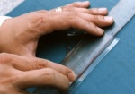 | - 將梯形底邊一公分處，往外摺起90°。  - 另一邊同樣動作。
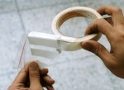 | - 翻開尾翼，裡面貼上雙面膠帶，將它黏貼住。
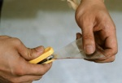 | - 沿短邊、斜邊以釘書機將其釘住。
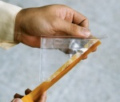 | - 沿短邊、斜邊用防水貼布再貼過。  防水貼布之貼法為貼一半，然後懸空之另一半再反折至另一邊。
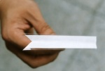 | - 用雙面膠黏貼於摺起部分的底部。  - 依相同步驟，完成片4尾翼。
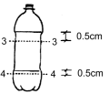 | - 取一空瓶，如圖沿虛線取下中間一段。
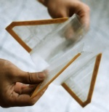 | - 將四片尾翼平均黏貼於瓶上。  - 尾翼底部需與上圖虛線３貼齊。
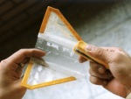 | - 再以釘書機加以固定。
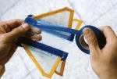 | - 先以防水膠帶黏貼在尾翼的兩側，黏貼時須注意防水膠帶的長度須夠長，上方需比尾翼高約一個貼布寬，下方反折入瓶內，以增加牢固程度。
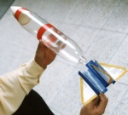 | - 將尾翼套入壓力槽的瓶口處，需注意保持整體保特瓶火箭箭身的筆直，以確保飛行方向的準確。
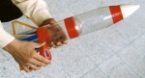 | - 再以防水膠帶纏繞於尾翼上方兩圈。
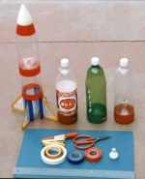 | - 水火箭完成圖  - 所需工具：
  材料 | 泡棉頭、噴嘴、保特瓶5個（務必使用汽水瓶）。
  工具 | 剪刀、美工刀、釘書機、防水膠帶、雙面膠帶、切割墊板、簽字筆、尺

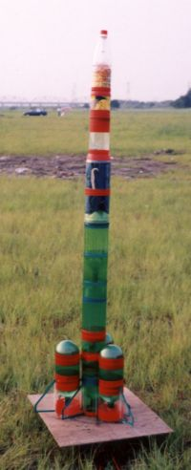

發射水火箭:
（1）～先將水火箭中裝入約 24﹪的水。
（2）～把水火箭裝上噴嘴及球針、打氣筒。
（3）～固定於發射台上，並開始打氣。
（4）～打氣至約 60PSI就可轉開瓶蓋發射了！！

